Minecraft ile Arduino’yu Kontrol Etme

Merhaba arkadaşlar bu yazımızda Minecraft ile Arduino ‘yu kontrol etmeyi öğreneceğiz.

#### **MALZEME LİSTESİ**

1 Adet [Arduino](https://www.robolinkmarket.com/arduino) (istediğiniz model kullanabilirsiniz)

1 Adet [330 Ohm direnç](https://www.robolinkmarket.com/1-4w-330r-direnc-paketi-10-adet)

1 Adet [led](https://www.robolinkmarket.com/led/) (istediğiniz renk olabilir)

Öncelikle Minecraft Link adını verdiğimiz Minecraft modunu bilgisayarımıza kurmamız gerekiyor.

### **MINECRAFT LINK KURULUMU**

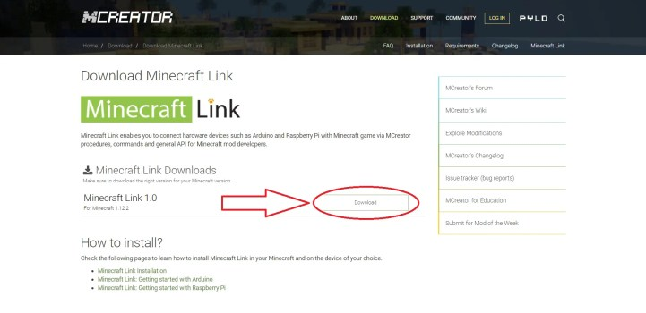

[Minecraft Link](https://mcreator.net/download/link)‘in indirme sitesine giriyoruz ve karşımıza çıkan sayfada yukarıdaki görselde kırmızı ok ile gösterilen indirme butonuna tıklıyoruz. Burada Minecraft’ın hangi sürümü için indirdiğinize dikkat etmeniz gerekmektedir. Aksi takdirde oyununuzla uyumlu çalışmayacaktır. Biz bu yazıyı yazarken Minecraft 1.12.2 sürümü için indirdik.

Minecraft Link’i indirdikten sonra modumuzun Minecraft ile çalışması için Minecraft Forge indirmemiz gerekiyor.

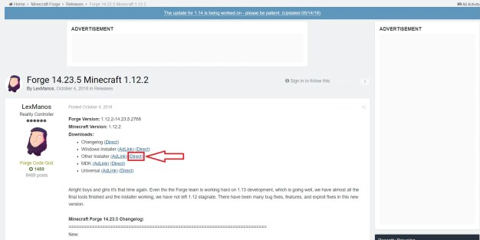

[Minecraft Forge](https://forums.minecraftforge.net/topic/66709-forge-14235-minecraft-1122/)‘un sitesinden Minecraft 1.12.2 sürümü ile uyumlu olan Forge sürümünü görselde ok ile gösterilen yerden indiriyoruz.

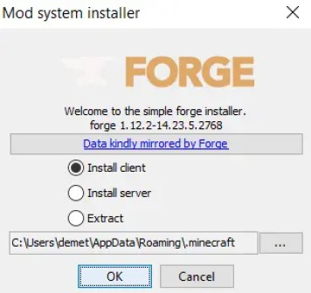

İndirdikten sonra Forge kurulum uygulamasını açıyoruz ve Install Client kutucuğunu seçip OK butonuna tıklıyoruz. Hatırlatmamızda fayda var: Minecraft Forge, Minecraft Link ve Minecraft’ın çalışması için bilgisayarınızda Java yüklü olmalı. Aksi takdirde yaptıklarınız çalışmayacak ve kurulum dosyaları açılmayacaktır.

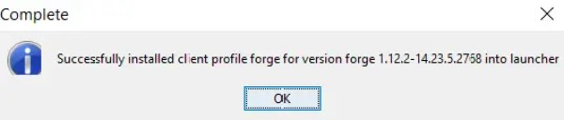

Biraz bekledikten sonra Minecraft Forge bizim için gerekli dosyaları başarıyla yükledikten sonra yukarıdaki uyarı kutucuğunu açacaktır. OK butonuna tıklıyoruz ve sonraki kurulum işlemine geçiyoruz.

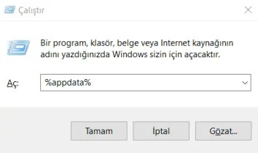

Windows ve R tuşlarına klavyemizde aynı anda basıyoruz ve karşımıza Çalıştır uygulaması çıkıyor. Arama yerine %appdata% yazıyoruz ve Tamam butonuna tıklıyoruz.

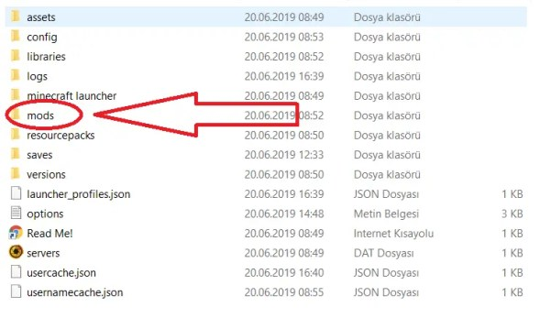Açılan pencerede en üstten .minecraft dosyasını buluyoruz ve açıyoruz. Bu dosyanın içerisinde yeni bir klasör oluşturuyoruz ve adını küçük harflerle mods yapıyoruz. İndirdiğimiz Minecraft Link dosyasını bu klasörün içerisine atıyoruz ve klasörü kapatıyoruz. Artık Minecraft aşaması tamamlandı. Sırada Arduino’yu hazır hale getirmekte.

### **ARDUINOYU HAZIR HALE GETİRMEK**

Bu aşamada elimizdeki herhangi bir Arduino modelini Minecraft ile iletişime geçirmek için hazır hale getireceğiz. Öncelikle Arduino IDE programını çalıştırıyoruz. Taslak -> library ekle -> libraryleri düzenle kısmına geliyoruz.

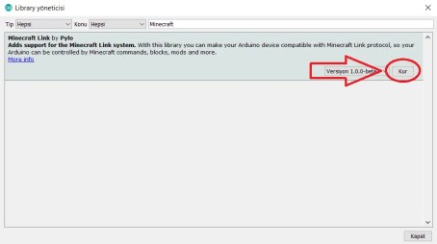

Açılan pencerede arama kısmına Minecraft yazıyoruz ve çıkan tek kütüphaneyi KUR butonuna basarak kuruyoruz. Kurulum işlemi bittikten sonra pencereyi kapatıyoruz. Kütüphaneyi kurduktan sonra Arduino IDE programında Dosya -> Örnekler -> Minecraft Link  -> Bare Minimum örneğini açıyoruz ve Arduino’muza yüklüyoruz. Arduino’muz artık Minecraft ile geliştirilmeye hazır halde. Artık Arduino IDE programını kapatabiliriz. Örnek bir uygulama yapmak için Arduino’nun 13. Dijital pinine 330 ohm direnç bağlı bir led bağlayalım ve eksi kutbunu GND hattına bağlayalım (direnç kullanmak zorunda değilsiniz ancak ledlerin patlamaması için ve kararlı çalışmaları için bağlamak iyi olacaktır).

### **ARDUINO İLE MINECRAFT’I BİRBİRİNE BAĞLAMAK**

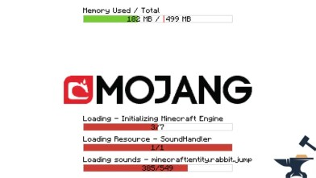

Forge’un bu ekranda modları yüklemesini bekliyoruz.

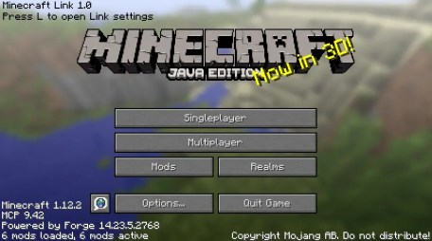

Forge, modları yükledikten sonra Minecraft ekranının sol alt ve üstünde böyle yazılar olması gerekiyor. Eğer yoksa aşamaları tekrar gözden geçirmenizi veya çevrimiçi yardım almanızı öneririz.

Sol üstte Minecraft Link 1.0 yazısı görünmesi lazım. Eğer görünmüyorsa Minecraft ana ekranından Mods butonuna tıklayıp en alttan Minecraft Link modunu bulup aktif edebilirsiniz.

Modu hatasız kurduğunuzdan emin olduktan sonra yukarıdaki görseldeki ana ekranda klavyenizde “L” tuşuna basmanız gerekiyor. Bare Minimum kodunu attığımız Arduino’muzu bilgisayara bağlayıp Minecraft Link menüsünde görünmesini bekliyoruz. Arduino Minecraft Link menüsünde görünür olunca üstüne tıklayıp Connect butonuna tıklıyoruz.

Yeşil renkle CONNECTED yazısını görünce DONE tuşuna basıp Minecraft ana menüsüne dönebilirsiniz. Şimdiki aşamada yapmanız gereken Singleplayer (teklioyuncu) modunda hilelerin açık olduğu bir dünya yaratmak. Yarattığımız dünyada “T” tuşuna basıyoruz ve komut yazmak için taksim (/) simgesi koyuyoruz.

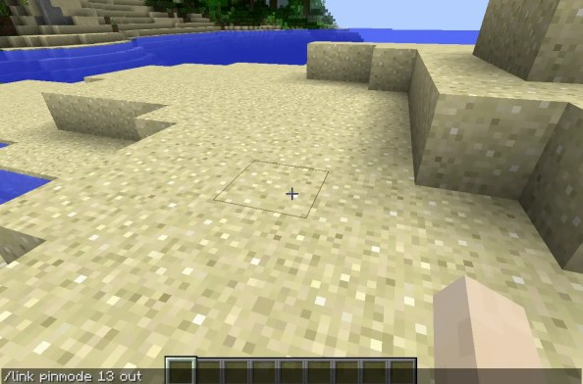

13. pine bağladığımız ledi tanıtmak için yukarıdaki görseldeki gibi /link pinmode 13 out yazıyoruz. Sırada tek bir komut kaldı.

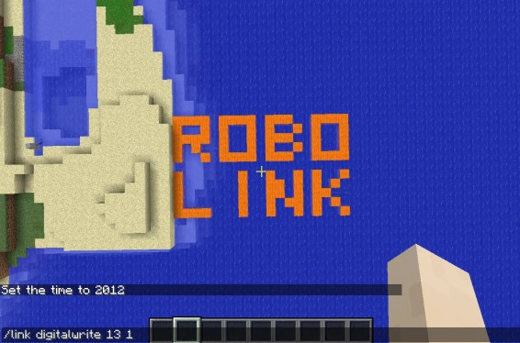

/link digitalwrite 13 1 yazıyoruz. Yani 13. Dijital pine bağlı olan lede sinyal gitmesini sağlıyoruz.

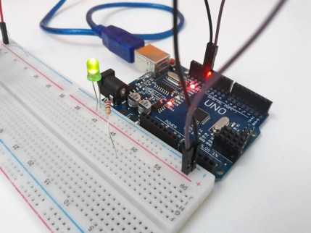

Ve artık Minecraft ile yakabildiğimiz bir ledimiz var! Eğer bu ledi söndürmek istiyorsanız /link digitalwrite 13 0 yazmanız yeterli.

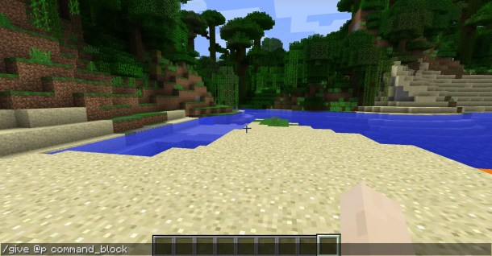

Eğer oyun içinde bir anahtar yapmak istiyorsanız size lazım olan şeyler 2 tane komut bloğu, 1 tane şalter ve 1 tane redstone meşalesi. Komut bloğunu oyun içinde yapmak mümkün olmadığı için oyun içi hileler ile almamız gerekiyor. Almak için oyun içi sohbet satırını “T” tuşu ile açıyoruz ve /give @p command_block yazıyoruz.

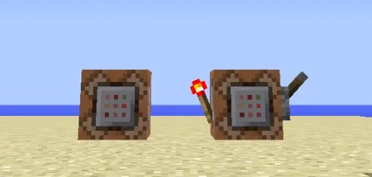

2 tane komut bloğunu karşılıklı koyup redstone meşalesi ve şalteri şekildeki gibi yerleştirdikten sonra komut bloğunun içine gerekli komutları yazmamız gerekiyor.

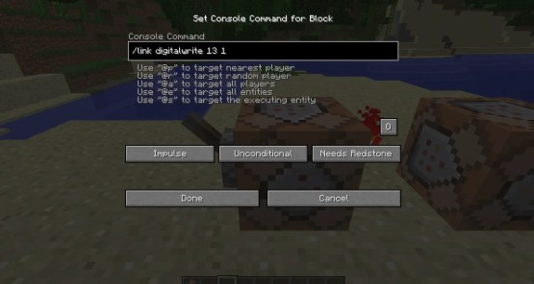

İlk komut bloğumuza şekildeki gibi ledi yakmak için komut veriyoruz

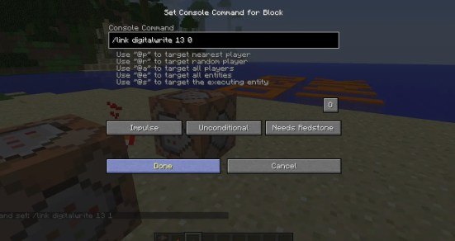

İkinci komut bloğumuza da ledi söndürmesi için komut veriyoruz. Artık şalter her açıp kapattığınızda anahtar görevi görüp Arduino’ya bağlı olan ledi yakıp söndürecektir.